בקרה במערכות ביולוגיות-

מידול ובקרה של הלב

מרצה: מר גיא מלכי

מגישות:

* אור וינשטיין 034719476
* נינה ברמין 317613313

**מבוא**

המערכת הקרדיו-וסקולרית הינה מערכת שתפקידה לספק לכל התאים החיים בגוף את כל צורכי הקיום שלהם, באמצעות הדם. היא משמשת כמערכת של "ייבוא" ו"ייצוא" לתאים ומתווכת בין מערכות הגוף השונות. אורכם הכולל של כלי הדם בגופו של אדם יחיד הוא כ-100,000 ק"מ.   
המערכת הינה מערכת סגורה כך שאותה כמות דם היוצאת מהחדרים בכל פעימה צריכה להגיע חזרה אל הלב האמצעות הורידים.   
ניתן לבצע תהליך מודולציה למערכת הקרדיווסקולרית במספר רב של דרכים. קיימת חשיבות מאוד גדולה להנחות וההזנחות שמתבצעות במודל על מנת לקבל את התוצאה הרצויה.   
בעבודה זו אנו מיישמים מודל חשמלי אנלוגי של המחזור הסיסטמי של המערכת הקרדיווסקולרית (בהזנחת המחזור הפולמונארי ) בעבור חדר אחד בלבד.

בהסתכלות כללית על המערכת, ניתן לתאר את הלב כמשאבה ואת כלי הדם ככלי קיבול אשר מתנגדים לזרימת הדם. זרימת הדם מתאפשרת בשל מפל לחצים אשר נוצר באמצעות משאבת הלב וקיומם של חוקים פיסיקליים בסיסיים. הקיבול, ההתנגדות והלחץ הינם גורמים חשובים בבקרת פעילות הלב התלויים זה בזה. לדוגמה נוכל להסתכל על הפרעה פיסיולוגית כלשהי (טמפרטורה, לחץ, פציעה) אשר משפיעה על נפח הדם הכולל של הגוף. הפרעה זו משפיעה על ערכי הלחץ במערכת הסיסטמית, דבר שגורר שינויים בהתנגדות ובקיבול כלי הדם. פעילות הברורצפטורים פועלת על מנת לצמצם הפרעה זו ככל הניתן, היא עושה זאת באמצעות שינוי קצב הלב ותפוקת הלב לערך אשר יבטל או יצמצם את היווצרות השינויים המתוארים.

קיימות מספר דרכים בהן מתרחשת בקרה על התהליכים המתרחשים בלב. סוג הבקרה הרלוונטי לתהליך שאותו אנחנו מבצעים בפרויקט זה הינו בקרת קולטני חישה מסוג ברורצפטורים. קולטנים אלה ממוקמים בדפנות כלי הדם וגירוים, אשר נובע כתוצאה מעלייה בלחץ הדם בכלי הדם, גורם להתרחשותם של רפלקסים אוטונומיים, אשר בתורם משפיעים על תפוקת הלב והלחץ הממוצע באבי העורקים ברגע נתון.

באמצעות מידול של הלב כמעגל חשמלי ובנייה של בקרים מתאימים, אנו בעצם ביצענו הדמיה של פעילות הלב והברורצפטורים במצב פיסיולוגי תקין ולאחר הפרעה שנעשתה בנפח הדם הכולל של הגוף.

המטרות העיקריות של עבודה זו הן:

* יישום הכלים והידע אותם רכשנו במהלך קורס באמצעות המודל החשמלי האנלוגי של פעולת הלב ופעילות הברורצפטורים.
* התנסות מעשית ראשונית בתוכנת המטלב.
* הבנת אופן פעולת בקרת הלב באמצעות מידול אנלוגי ויישומו במטלב.
* שימוש בבקר מסוג PID והתנסות בבחירת הבקר המתאים והבנת השפעת כל אחד ממרכיבי בקר ה-PID (פרופורציוני, גוזר ואינטגרלי).

**שיטה**

תהליך המודולציה נעשה במספר שלבים:

1. חלק א התחלק לשני שלבים:

* בשלב הראשון נדרשנו ליישם באמצעות תוכנת ה-Matlab מידול של הלב כמעגל חשמלי כפי המתואר באיור 1.
* בשלב השני, נדרשנו להפוך את המעגל למעגל שמופיע באיור 3, הוספנו קבל ורידי וסגרנו את המעגל.

1. בחלק ב' נבדקה רגישות הלחץ בשורש אבי העורקים לחמשת המשתנים הבאים:
2. טונוס ורידי (Cv)
3. התנגדות פריפרילית (Rp)
4. קונטרקטיליות הלב (Emax)
5. קצב הלב (HR)
6. נפח דם כולל (Total BV)

בדיקה זו התבצעה בעבור כל משתנה בנפרד על ידי שינוי ערכו בסקלה רציפה מ-50% עד ל-250%, והשארת ארבעת המשתנים האחרים קבועים.

1. בחלק ג' התווספה מערכת בקרה למודל שנבנה בחלק הראשון, כאשר המשתנה המבוקר הוא הלחץ העורקי $\overline{P}{}_{ao}$ (ממוצע לפעימה).

תוצאות + דיון

**חלק א':**

מידול של הלב כמעגל חשמלי המתואר באיור הבא:

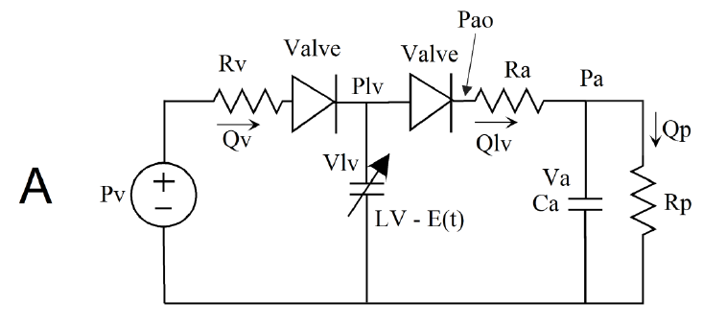

איור 1

המודל מורכב מ:

* חדר אחד בלב, אשר מיוצג כקבל משתנה (קיבולו משתנה בין סיסטולה לדיאסטולה) כאשר האלסטנס, המיוצג כגל סינוסואידלי, מאפשר את שינוי הקיבול באופן הבא:

בזמן הסיסטולה האלסטנס גדל ולכן קיבול הלב קטן ובזמן הדיאסטולה האלסנטנס קטן ולכן קיבול הלב גדל.

* מערכת כלי הדם שמהווים התנגדות ללב ( ${ R}_{v}$– התנגדות ורידית, ${ R}_{a}$- התנגדות אבי העורקים, ${ R}_{p}$– התנגדות פריפריאלית).
* מקור לחץ - $P_{v}$ (אנלוגי למתח) שמייצג לחץ ורידי למילוי הלב בדם, ייצוג ללחץ בחדר השמאלי - $P_{lv}$, $P_{ao}$– ייצוג ללחץ ביציאה מהחדר השמאלי ובכניסה לאבי העורקים, $P_{a}$- הלחץ בעורקים.
* דיודות אשר מייצגות את המסתמים בלב, כאשר הדיודה השמאלית מייצגת את המסתם שבין העלייה לחדר, והדיודה הימנית מייצגת את המסתם שבין החדר ליציאה אל אבי העורקים.
* ייצוג לזרמים (ספיקה): ${ Q}_{v}$ הספיקה בוריד הממלא את הלב, ${ Q}_{lv}$– הספיקה בחדר השמאלי לפני היציאה אל אבי העורקים, ${ Q}_{p}$– הספיקה במערכת כלי הדם הפריפריאליים.
* קבל אשר מייצג את הקיבול העורקי - $C_{a}$.

במודל זה ביצענו הזנחה של האינרציה של המערכת הסיסטמית מאחר ומהירות הזרימה שם איטית יחסית.  
בנוסף הזנחנו את האינרציה דרך המסתמים כיוון שבכל רגע נתון כמות הדם העוברת דרך המסתמים קטנה יחסית לכמות הדם שנמצאת בכל המערכת הסיסטמית.  
כאמור, במודל זה הזנחנו גם את העלייה השמאלית כיוון שהיא תורמת מעט מאוד לתפוקת הלב (CO).

פעולת הלב במחזור הדם הסיסטמי, כמתואר באיור 2:

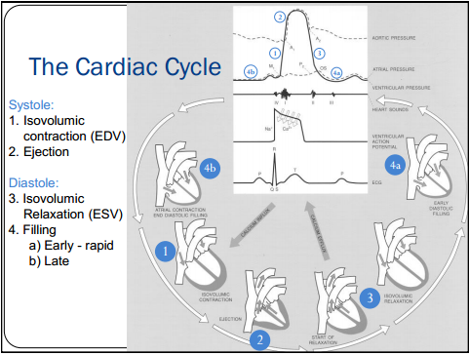

איור 2

מחזור אחד של פעילות הלב ניתן לחלוקה לשני שלבים בסיסיים- הדיאסטולה והסיסטולה, כאשר במנוחה ישנם כ60-80 מחזורים בדקה (bpm).  
הדיאסטולה מייצגת את הזמן בו החדרים נמצאים בהרפיה. בשלב זה דם מתמלא באופן פסיבי מהעליות אל החדרים. נחלקת לארבעה חלקים: ההרפיה האיזוכורית, שלב המילוי המהיר, שלב המילוי האיטי ושלב ההתכווצות הפרוזדורית.  
הסיסטולה לעומת זאת היא שלב הכיווץ, בשלב זה דם עוזב את החדרים הימני והשמאלי ועובר אל עורק הריאה ואבי העורקים, בהתאמה. מורכבת מהשלב האיזווולמי ומשלב ההתרוקנות. הלב מזרים את הדם מהחדרים אל המחזור הגדול (כל אברי הגוף) ואל המחזור הקטן (המחזור הריאתי).

בהקבלה למודל החשמלי נקבל כי:

* במהלך הדיאסטולה, הלחץ הנוצר בוריד הריאה $P_{v}$ גורם לספיקה ${ Q}_{v}$ בוריד בעל התנגדות ${ R}_{v}$, הדם נכנס אל העלייה השמאלית ועובר במסתם אל החדר השמאלי, דבר אשר גורם למילוי הדרגתי שלו ( $V_{lv}$ עולה).
* במהלך הסיסטולה, לחץ הדם בחדר $P_{lv}$ עולה, החדר המלא בדם מתכווץ ( $V_{lv}$ יורד), המסתם הימני נפתח והדם זורם מהחדר השמאלי (בספיקה ${ Q}_{lv}$ ובלחץ $P_{ao}$) אל אבי העורקים ומשם אל כלי הדם הפריפריאליים - ${ R}_{p}$.

את המעגל מימשנו באמצעות שימוש במשוואות הפרשים, חוקי קירכהוף וחוק אוהם על הרכיבים השונים.

בשלב הבא, נדרשנו להפוך את המעגל למעגל שמופיע באיור 3, כלומר הוספנו קבל ורידי וסגרנו את המעגל.

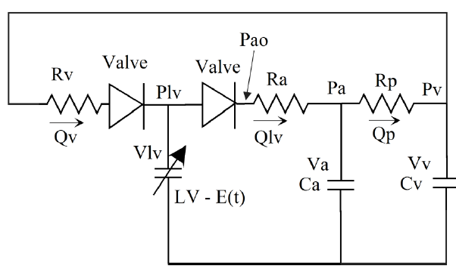

איור 3

ניתן לראות שהמעגל נשאר כפי שהוא, אך כעת הוא מתאר בצורה מדויקת יותר את פעילות מחזור הדם הסיסטמי, שכן אין מקור לחץ ורידי קבוע בכניסה אל הלב, והוא מוחלף בקבל ורידי. באופן דומה לחלק הקודם, הוספנו משוואות אשר מתארות את פעילות הקבל.

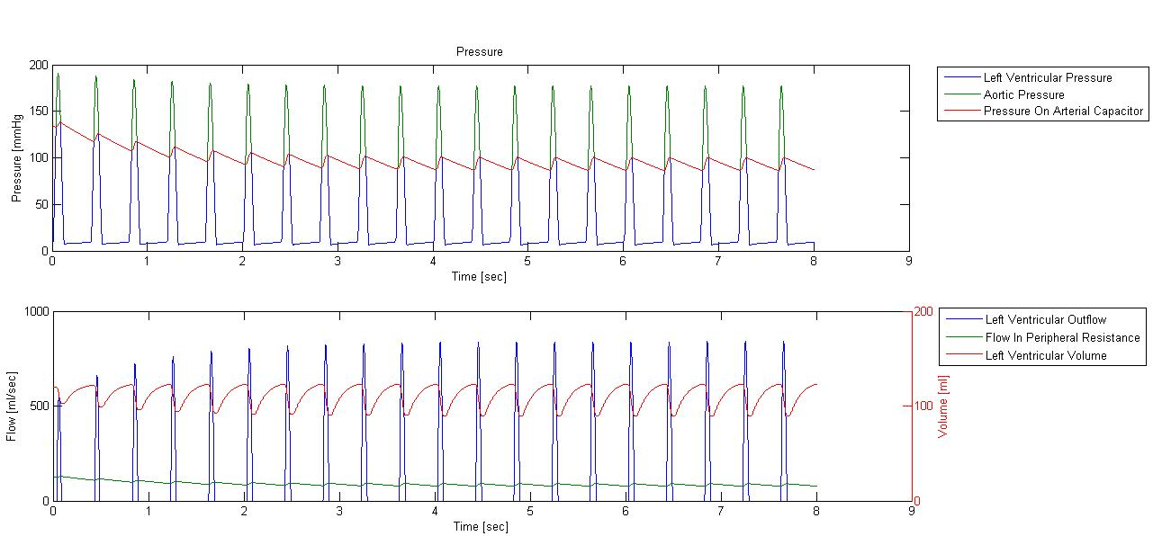

גרף 1

מהתבוננות בתוצאות גרף 1, ניתן לראות כי הלחץ האורטלי (ירוק) נע בין הערכים 70 מ"מ כספית עבור הדיאסטולה ל-150 מ"מ כספית עבור הסיסטולה. נשים לב כי הערכים האלה מקורבים ביחס טוב לערכים הנורמליים התאורטיים 80/120 מ"מ כספית.

לחץ הדם בפועל נמדד על ידי מדידה ישירה או עקיפה של לחץ אבי העורקים לאורך זמן.   
ערך הלחץ מתבצע על ידי חישוב הלחץ הסיסטולי והדיאסטולי.  
במצב מנוחה נורמלי, לחץ הדם הממוצע ניתן לתיאור על ידי המשוואה הבאה: $$P_{ao}≅P_{dias}+\frac{1}{3}(P_{sys}-P_{dias})$$

במצב מנוחה תקין, אם הלחץ הסיסטולי הוא $120 mmHg$ והלחץ הדיאסטולי הוא $80 mmHg$, נקבל כי הלחץ הממוצע הינו בקירוב $93 mmHg$. מניתוח המערכת שמידלנו בסעיף זה, ניתן לבחון ולראות כי הלחץ הממוצע שהתקבל עבור הפרמטרים שניתנו לנו הינו 91.27.

כמו כן ניתן לראות כי אכן קיבלנו התנהגות של הלחצים הדומה לזו שקיימת בתאוריה.

**חלק ב':**

הגרף הבא מתאר את הלחץ הממוצע באבי העורקים ביחס לחמישה משתנים שונים כמתואר:

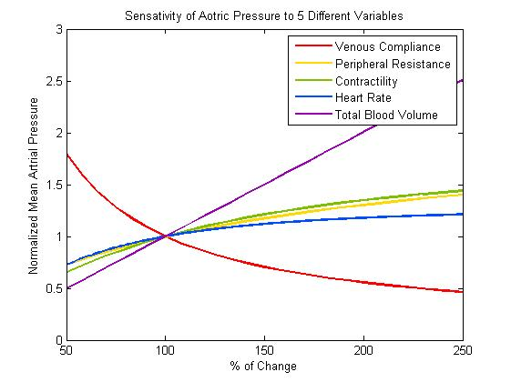

גרף 2

ציר y בגרף 2 מתאר את הלחץ האורטלי הממוצע, עבור כל שינוי באחוזי הפרמטרים, מנורמל בלחץ האורטלי הממוצע עבור הפרמטרים הנתונים בשאלה, כלומר עבור ערכי ה100%.   
נשים לב לעובדה כי עבור ערכים תקינים (100%) קיבלנו כי כל הגרפים חוצים זה את זה בצורה מדויקת.

הלחץ העורקי הממוצע, מוגדר להיות הלחץ העורקי הממוצע במהלך פעימה של הלב.  
כאשר הדם עוזב את החדר השמאלי של הלב אל אבי העורקים נוצר לחץ, המחושב לפי היחס הבא: $${\overline{P}}_{ao}=\left(CO×SVR\right)+CVP$$

כאשר CO- תפוקת הלב, SVR- התנגדות לזרימת הדם של כלי הדם הפריפריאליים (אצלנו $R_{p}$) ו-CVP – הלחץ הורידי המרכזי- הלחץ בעליה הימנית.   
בין שלושת משתנים אלו קיימת תלות הדדית, כלומר שינוי של אחד המשתנים ישפיע על האחרים ולכן באמת בהתאם לגרף ניתן לראות כי כאשר ההתנגדות הפריפריאלית עולה, הלחץ העורקי הממוצע עולה גם כן ומתקבל עקום שאינו ליניארי.  
   
שינוי בערך הCVP- הלחץ בעליה הימנית מחושב לפי היחס הבא: $$ΔCVP=\frac{ΔV}{Cv}$$

שינוי הלחץ מוגדר להיות השינוי בנפח ורידי בית החזה לחלק להיענות ורידים אלו, ואכן ניתן לראות כי נקבל ירידה בלחץ הדם הממוצע בהתאם לעלייה בהיענות הורידית.

עם כל פעימה של הלב, נפח דם נפלט אל עבר העורקים, נפח הפעימה (SV) כפול מספר הפעימות לדקה (Heart Rate) מוגדר להיות תפוקת הלב (CO- Cardiac output), כמתואר במשוואה הבאה:

$$CO=SV×HR$$

שינויים בקצב הלב הינם הדדיים לשינויים בלחץ באבי העורקים כתוצאה מהפעלת רפלקס ברורצפטורי. בתחילה הגדלה של קצב הלב תגדיל את תפוקת הלב וכתוצאה מכך את לחץ הדם.  
אמנם בהתאם להגדרת הרכיבים הנתונים לנו לא הצלחנו להמחיש זאת, אך כאשר קצב הלב יהיה מהיר מדי, היחס בין הסיסטולה והדיאסטולה כבר לא יהיה $\frac{2}{3}:\frac{1}{3}$, משך תהליך הדיאסטולה היחסי יתקצר, החדרים לא יגיעו למילוי מלא וכתוצאה מכך תהיה ירידה בלחץ העורקי הממוצע.

נפח הפעימה הינו ההפרש בין הנפח החדרי בסוף שלב הדיאסטולה לשלב הסיסטולה, כאשר שלב הדיאסטולה מוגדר להיות השלב בו הנפח מלא לפני ההתכווצות וסוף שלב הסיסטולה הוא הנפח שנשאר בחדר לאחר פליטת הדם.

הגדרה חשובה להבנת הפיסיולוגיה תהיה הגדרת חוק פרנק סטרלינג של הלב, שאומר כי נפח הפעימה עולה כתגובה לעלייה בנפח הדם שממלא את הלב, כאשר כל שאר הגורמים נשארים קבועים. נפח הדם הגדל גורם לכוח גדול על הסרקומרים שיגרום לשריר הלב לפעול עם כוח כיווץ גדול יותר.   
נפח הפעימה יגדל כתוצאה מכיווץ גדול יותר (דוגמה לכך ניתן לראות בזמן ביצוע פעילות גופנית).  
ventricular inotropy (contractility), היכולת לשלוט בכיווץ הינה מאפיין חשוב של שריר הלב, ויש לה להשפעה ישרה על הלחץ המתפתח בחדרים וכתוצאה מכך על שיעור הפליטה ואם נסתכל על עקומת פרנק סטרלינג באיור 4 ניתן לראות כי עלייה ביכולת הכיווץ גורמת לעלייה בלחץ

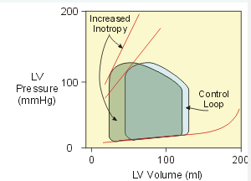

איור 4

אם נסתכל על נפח הדם הכולל נראה כי ככל שמעלים את הנפח, הלחץ גדל בצורה ליניארית.  
אמנם בנתונים שלנו לא ניתן להמחיש, אך אנו יודעים כי את הלב עוטף הפריקרדיום, שק אשר יוצר הגבלה על הגדלת נפח הלב. אם היינו מגיעים לערך המקסימלי היינו רואים כי השינוי מפסיק להיות ליניארי והלחץ היה גדל בצורה משמעותית יותר ביחס לשינוי נפח הדם.

**חלק ג':**

כעת בשלב זה הוספנו מערכת בקרה לפי המודל מתואר באיור5:

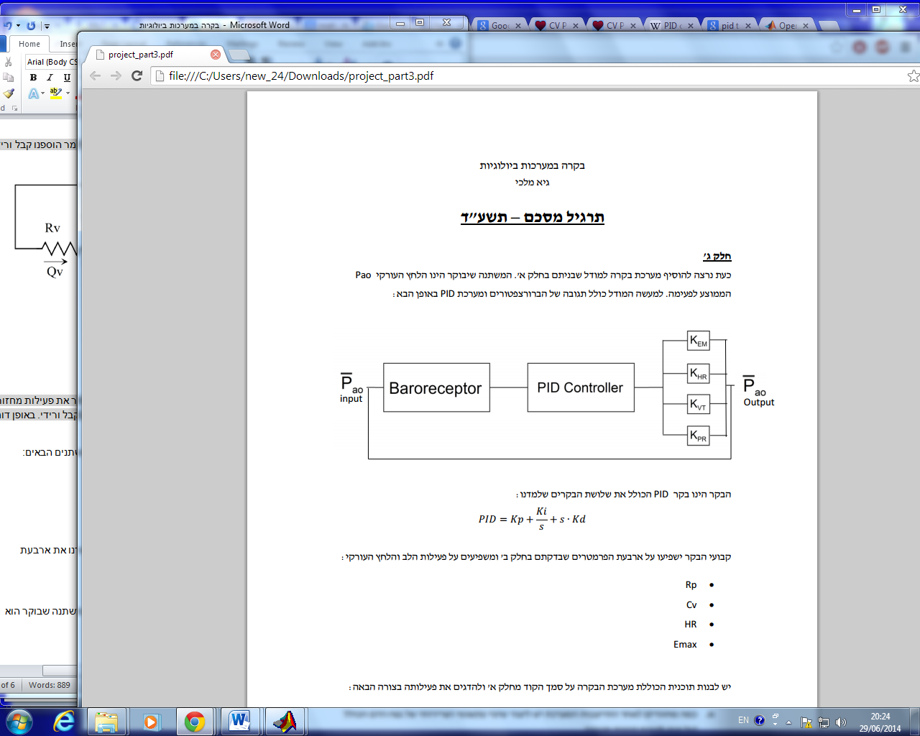

איור 5

המודל מורכב מ:

* ברורצפטורים- חיישני לחץ.
* בקר PID, המכיל שילוב של שלושה בקרים:  
  P- פרופורציונלי- מתקן את השגיאה העכשווית בצורה פרופורציונלית לשגיאה  
  I- אינטגרלי - מוסיף תיקון פרופורציונלי לאינטגרל בזמן על שגיאת העקיבה ובכך מבטיח שגיאת מצב מתמיד אפסית.  
  D- דיפרנציאלי- מוסיף תיקון פרופורציונלי לנגזרת בזמן של השגיאה ובכך מוסיף ריסון למערכת ומונע תגובת יתר (overshoot).

$$PID=K_{p}+\frac{K_{i}}{s}+s∙K_{d}$$

קבועי הבקר משפיעים על ארבעת הפרמטרים שבדקנו בחלק ב' ומשפיעים על פעילות הלב והלחץ העורקי ונראה את השפעת מערכת הבקרה על המשתנה המבוקר- הלחץ העורקי $\overline{P_{ao}}$, כמוצג בגרף 3:

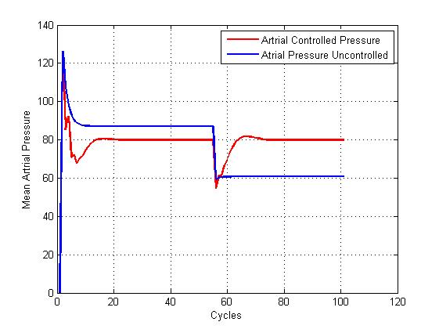

גרף 3

כפי שלמדנו בהרצאה, שינוי בנפח הדם הכולל משפיע על קצב הלב, לכן בתוכנית שלנו, בנינו את הפונקציה אשר מחשבת את לחץ הדם האורטלי הממוצע כתלות בבקר PID :

$PID=1+Kp*error+Ki*S_I+Kd*Sֹ_ֹֹֹD$, כאשרS_I היא השגיאה המצטברת, S_D היא הפרש השגיאות בין שני מחזורים ו-error היא השגיאה *בין הלחץ הרצוי למצוי.*

ההפרעה הוכנסה במחזור ה-55, כלומר לאחר שהמערכת הספיקה להתייצב הורדנו את נפח הדם ל70% מערכו ההתחלתי. במחזורים הראשונים המשתנים מקבלים ערכים שאינם פיסיולוגיים וזאת בגלל תנאי ההתחלה שהוכנסו למערכת, אך לאחר כ-10 מחזורים המערכת מתייצבת.

*תהליך העבודה בבחירת הבקרים היה כדלקמן: תחילה, איפסנו את ערכי כל הבקרים. לאחר מכן, העלנו את ערכו את הבקר הפרופורציוני על מנת לשפר את זמן העלייה. בשלב הבא, לאחר שקיבלנו אוסילציות קבועות וחילקנו את ערך הבקר פי 2, העלנו את ערכו של הבקר הגוזר כדי לשפר את ה-Over Shoot ולבסוף, את ערכו של הבקר האינטגרטור החלטנו להשאיר אפס כיוון שהתרומה שלו לצמצום השגיאה הייתה יחסית זניחה לעלייה ב- Over Shoot לה הוא גרם.  
לאחר מכן, עשינו התאמות אחרונות באמצעות ביצוע שינויים קלים בערכי הבקרים עד הגעה לבקר אופטימלי.*

לאחר מספר ניסיונות של שינוי ערכי הבקרים (כמתואר בגרפים 4-6 בהמשך) קיבלנו מערכת שמתייצבת תוך 11 מחזורים, כמעט ללא אוסילציות נראות לעין וכמעט ללא Over Shoot. ניתן לראות את מועד שינוי נפח הדם הכולל (במחזור ה-55), בו נעשית קפיצה קטנה בשגיאה ובלחץ והתייצבות הלחץ לערכים הקודמים.

גרפים 4-6, מציגים ניסיונות שונים לקביעת הערכים האופטימליים עבור הבקרים, ניתן לראות כי הבחירה תלויה בדרישות שלנו מהמערכת. ניתן לראות את ההשוואה בכל אחד מן הגרפים לערך אותו אנו קבענו כאופטימלי.

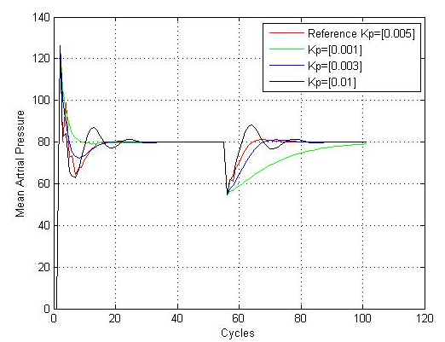

גרף 4

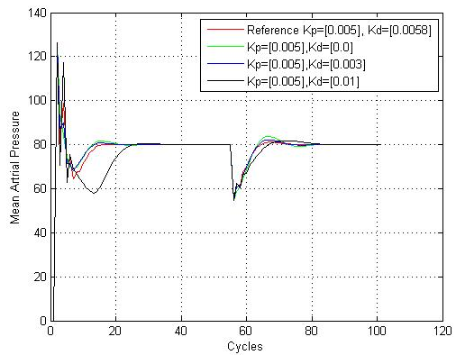

גרף 5

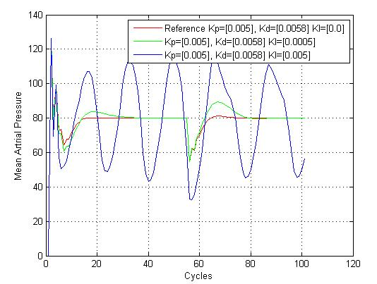

גרף 6

גרף 6